МИНОБРНАУКИ РОССИИ

ФЕДЕРАЛЬНОЕ ГОСУДАРСТВЕННОЕ БЮДЖЕТНОЕ ОБРАЗОВАТЕЛЬНОЕ   
УЧРЕЖДЕНИЕ

ВЫСШЕГО ОБРАЗОВАНИЯ

«ВОРОНЕЖСКИЙ ГОСУДАРСТВЕННЫЙ УНИВЕРСИТЕТ»

(ФГБОУ ВО «ВГУ»)

Факультет компьютерных наук

Кафедра информационных систем и сетевых технологий

Отчёт

Проверка курсовой работы команды ТП-1-1

Система учёта успеваемости и посещаемости  
 студентов факультета «Зачётка.ру»

Преподаватель___________ В.С. Тарасов

Обучающийся____________ ст. 3 курса оч. отд. *Р.С. Аббасов*

Обучающийся____________ ст. 3 курса оч. отд. *Г.М. Станкеев*

Обучающийся____________ ст. 3 курса оч. отд. *А.Г. Парамонов*

Обучающийся____________ ст. 3 курса оч. отд. *Р.А. Жуков*

Воронеж 2023

СОДЕРЖАНИЕ

СОДЕРЖАНИЕ 2

1 Информация о проекте 3

2 Проверка оформления технического задания 3

3 Проверка документа курсового проекта 4

4 Проверка соответствия заявленного технического задания с полученным на выходе приложением 6

4.1 Заявленные функциональные возможности 6

4.2 Результаты проверки 8

5 Miro 9

6 UI/UX 10

7 Оценки 10

ЗАКЛЮЧЕНИЕ 11

СПИСОК ИСПОЛЬЗОВАННЫХ ИСТОЧНИКОВ 12

Информация о проекте

Согласно информации от команды разработчиков, необходимо разработать веб-приложение для учета успеваемости и посещаемости студентов.

Цель: создание веб-приложения для последующей интеграции его в учебные заведения. Веб-приложение должно обеспечить возможность учета преподавателями и просмотра студентами успеваемости и посещаемости занятий на факультете учебного заведения. Оно позволит автоматизировать процесс ведения журналов успеваемости и посещаемости, а также анализа результатов учебной деятельности студентов. Данным приложением будет удобно пользоваться как студентам, так и преподавателям: для студентов вся необходимая информация собрана в одном месте, а для преподавателей предусмотрена функция автоматической отметки посещаемости студентов на занятии. В рамках работы будет рассмотрено проектирование и реализация функциональных возможностей веб-приложения, в том числе разработка базы данных для хранения информации об успеваемости студентов и разработка интерфейса пользователя.

Проверка оформления технического задания

В результате проверки документа с техническим заданием [1] серьёзных

нарушений в оформлении не обнаружено. Однако можно отметить ошибку в оформлении нумерации страниц.



Рисунок 1 - Ошибка в оформлении нумерации

Согласно правилам, нумерация должны располагаться внизу страницы, то есть в нижнем колонтитуле.

Проверка документа курсового проекта

В документе можно отметить хорошее оформление титульного листа и единая стилистика документа: соблюдены все отступы, содержание, нумерации, типография.

Также можно отметить ряд недочетов:

1. На страницах 31-32 слетели фотографии и подписи к ним

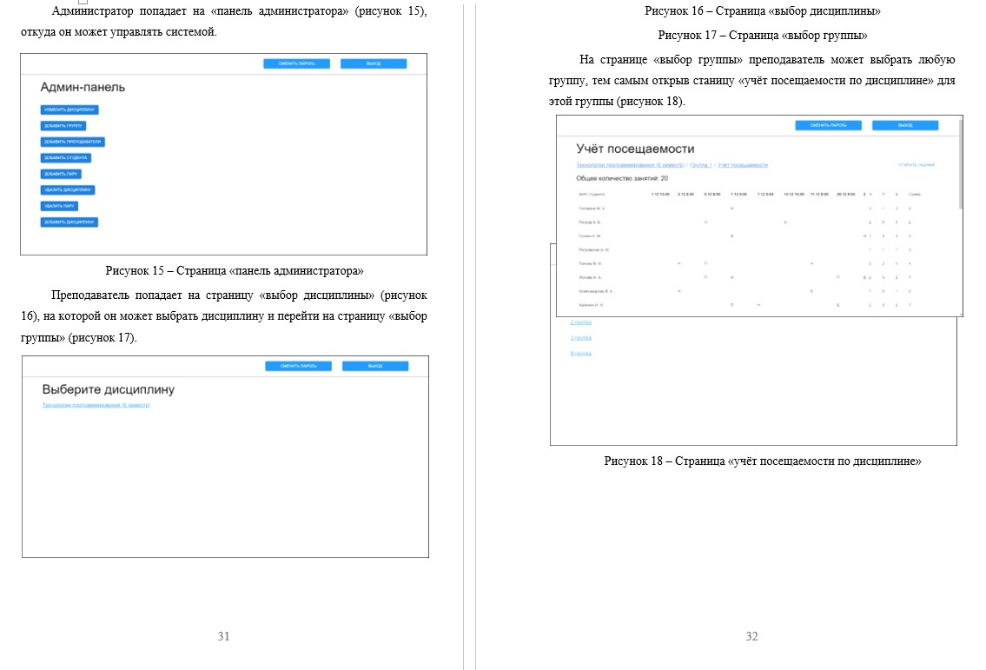

Рисунок 2 - Фотографии на страницах 31-32

1. Фотографии и их названия расположены на разных страницах

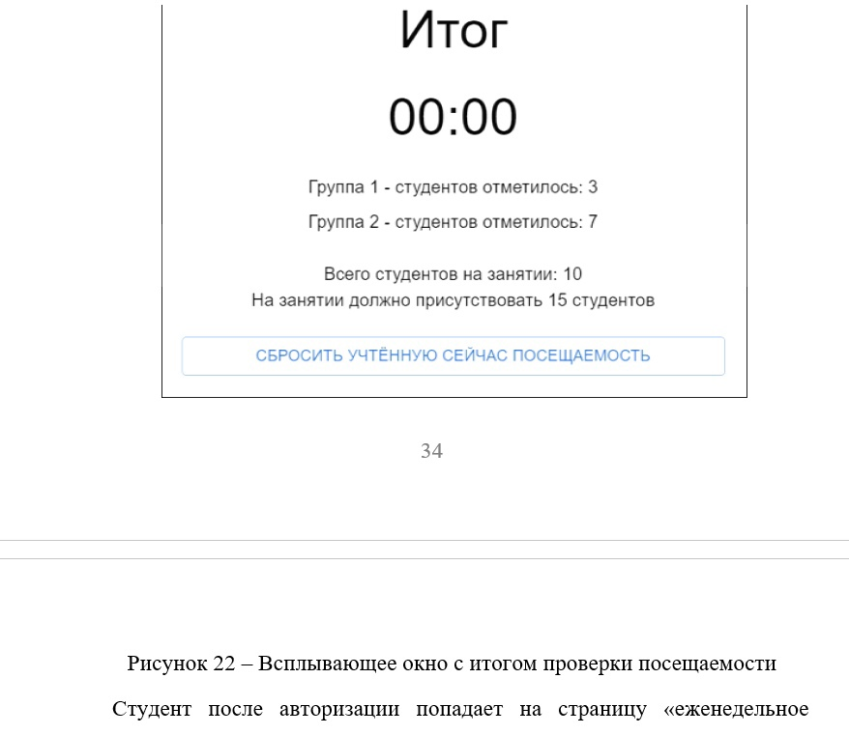

Рисунок 3 - Расположение фотографии и названия

1. Название таблицы и сама таблица расположены на разных страницах



Рисунок 4 - Ошибка в оформлении таблиц

Проверка соответствия заявленного технического задания с полученным на выходе приложением

## Заявленные функциональные возможности

Техническое задание имеет довольно большой список функциональных возможностей для разного вида пользователей: авторизированных (студент, преподаватель, администратор), неавторизированного пользователя.

Заявленные функциональные возможности неавторизированных пользователей:

1. пользователь имеет возможность авторизоваться в системе, используя предоставленные администратором учётные данные   
   (имя пользователя и пароль);
2. при первом использовании приложения администратор проходит процесс авторизации используя стандартные учётные данные, задаваемые автоматически системой при первом её запуске.

Заявленные функциональные возможности авторизированных пользователей:

1. возможность изменения текущего пароля;
2. возможность выхода из учётной записи.

Возможности пользователя группы «Администратор»:

1. регистрация пользователей в системе, указывая для каждой группы пользователей необходимую информацию;
2. добавление учебных групп в ИС;
3. добавление преподаваемых учебным заведением дисциплин в систему;
4. изменение информации о ранее созданной учебной дисциплине;
5. добавление учебных занятий в расписание;
6. удаление учебных занятий из расписания;
7. изменение текущего семестра обучения всех студенческих групп (шаг изменения – один семестр).

Заявленные функциональные возможности группы «Преподаватель»:

1. внесение данных об успеваемости студентов;
2. внесение данных о посещаемости студентов;
3. настройка и запуск процесса проверки посещаемости занятия;
4. изменение или удаление данных о посещаемости и успеваемости студентов;
5. посещаемость и успеваемость студентов должна фиксироваться преподавателем только по тем дисциплинам и только у тех групп, у которых этот преподаватель ведёт занятия.

Заявленные функциональные возможности группы «Студент»:

1. просмотр данных о собственной успеваемости и посещаемости;
2. просмотр расписания своей группы как за текущую неделю, так и за прошлые и будущие недели;
3. просмотр данных о собственной посещаемости как за текущую, так и за прошедшие недели;
4. просмотр данных преподавателя конкретного занятия в еженедельном расписании.

## Результаты проверки

Было реализовано веб-приложение, которое позволяет автоматизировать процесс ведения журналов успеваемости и посещаемости.

Положительная оценка реализации проекта:

1. Разработана интересная задумка с модулем «Проверка посещаемости»
2. Соблюдено требование минималистичного дизайна в готов проекте
3. Созданы основные модули приложения: авторизация, расписание, посещаемость

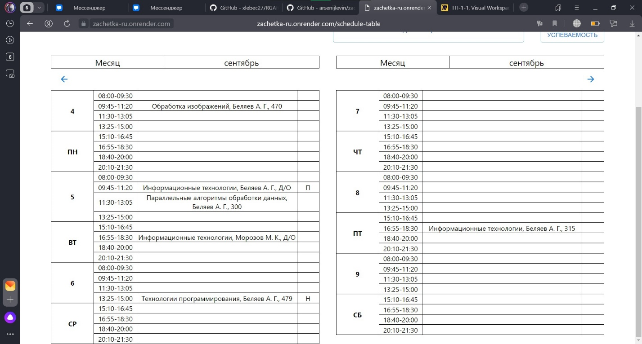

Рисунок 5 – Расписание

Недостатки и ошибки, которые были найдены во время проверки и тестирования:

1. Не адаптировано под различные размеры экранов (при открытии сайта с телефона, элементы сайта слетают)

Группа «Студент»:

1. Не открывается карточка преподавателя
2. Баг посещаемости кода, не отмечает в таблицу

Группа «Администратор»:

1. Нельзя добавить нового администратора
2. При создании студента, нельзя в него авторизироваться
3. При создании преподавателя, показывают, неверные данные
4. Панель администратора частично функционирует
5. Нет возможности переключения семестра
6. Нельзя посмотреть от админа сформированное расписание
7. В еженедельном расписании число месяца и день недели в разных блоках
8. Не реализовано: просмотр данных преподавателя конкретного занятия в еженедельном расписании

Miro

Функциональная схема создана хорошо и значимым замечаниям не подлежит. Однако можно выделить некоторые несоответствия с заявленным техническим заданием:

1. На странице преподавателя не отображаются номера курса, группы, есть только название направления
2. Студент не может открыть карточку преподавателя

UI/UX

Пользовательский интерфейс интуитивно понятен для всех пользователей. Также командой был реализован минималистичный дизайн, что облегчает пользование приложением.

Оценки

После проведения проверки документации проекта, проведения тестирования готового веб-приложения, считаем обоснованными такие оценки студентам:

А.О. Левин – удовлетворительно

Ф.Г. Парамонов - удовлетворительно

ЗАКЛЮЧЕНИЕ

В ходе данное работы была проведена проверка документации проекта, тестирование готового веб-приложения. Также проведена проверка соответствия заявленным функциональным возможностям приложения с итоговым результатом. Выставлены оценки студентам.

# СПИСОК ИСПОЛЬЗОВАННЫХ ИСТОЧНИКОВ

1. Техническое задание [Электронный ресурс]. — Режим доступа: https://github.com/arsenijlevin/zachetka-ru/tree/dev/documentation/ТЗ — Заглавие с экрана. — (Дата обращения: 27.09.2023).